Муниципальное казенное образовательное дошкольное учреждение
«Детский сад №9 «Ласточка» с.Вознесеновского

Досуг по пожарной безопасности в старшей группе «Юный пожарный»
Подготовили и провели воспитатели:
Деркачева В.В. и Сотникова В.С.
Цель: Закрепить знания детей о правилах пожарной безопасности и правилах поведения при пожаре.
Задачи:
- Формировать у детей навыки безопасного поведения при пожаре.
- Продолжать учить окружающую среду.
- Воспитывать чувство уважения к людям мужественной профессии – пожарным.
- Развивать память, внимание.
Материал и оборудование: эмблемы для участников, гимнастические скамейки, две пожарные машины (из картона), два огнетушителя, надувные шары красного цвета, мяч, удостоверение «Юный пожарник», письмо.
- Музыкальное сопровождение «Марш пожарных»
Содержание:
Дети под музыку заходят в зал, перестраиваются, перестраиваются в две колоны, дети расходятся, занимают места на гимнастических скамейках.
Воспитатель:
Ленту гладила Анюта
И увидела подруг,
Отвлеклась на три минуты
И забыла про утюг.
Тут уж дело не до шутки!
Вот что значит – три минутки!
Ленты нет, кругом угар,
Чуть не сделался…
Дети: Пожар
Воспитатель: Ребята, скажите, кто же приходит на помощь при пожаре?
Дети: Пожарные
Воспитатель: Ребята, сегодня на детский сад пришло письмо из пожарной части. Давайте узнаем, что же там написано.
Письмо (читает воспитатель) 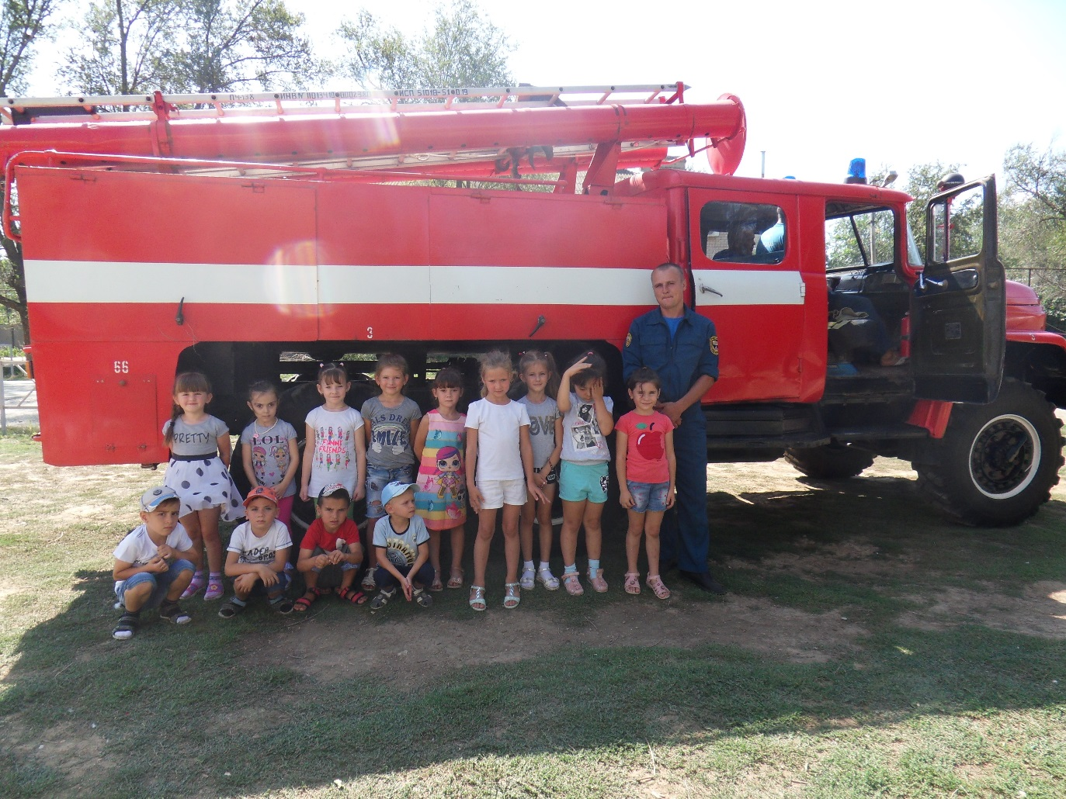
Дорогие ребята! Когда мы приезжаем к вам в детский сад в сентябре, вы нам сказали, что хотите стать настоящими пожарными. Мы приготовили вам задания, которые вам нужно будет пройти. Желаем вам удачи!
Приглашаем вас в гости в пожарную часть.
Воспитатель:
А, вы ребята, хотите стать такими же смелыми, сильными, как наши друзья – пожарные?
Вы готовы?
Для того, чтобы выполнить задания, предлагаю
Внимание! Рассчитайтесь на 1 и 2.
Первый номер шаг вперед.
Наша юная дружина разделилась на 2 команды.
Вы будите команда «Огоньки»
Номер два, вы будете команда «Искорки»
А оценивать вас будет компетентное жюри.

Воспитатель:
Представьте себя капитаны:

Илья Еремченко I капитан:
С огнем бороться
Мы должны
Мы смелые работники
С водою мы напарники
Так что же мы?
(хором команда): Пожарные.
Артем Антонец II капитан:
Раз, два, три, четыре:
Эй ребята, стройтесь вперед
Мы всегда спешим на помощь,
Потому что мы отряд!
Мы – спасателей отряд,
Юные друзья пожарных!
И про нас все говорят:
«Замечательные парни»
Воспитатель:
Прежде, чем мы начнем соревнование давайте скажем:
Какими должны быть пожарные? (смелыми, храбрыми, сильными, находчивыми, умелые, сообразительными, мужественными, отважными, ловкими…).
Воспитатель: Игра «Не ошибись» (для двух команд) 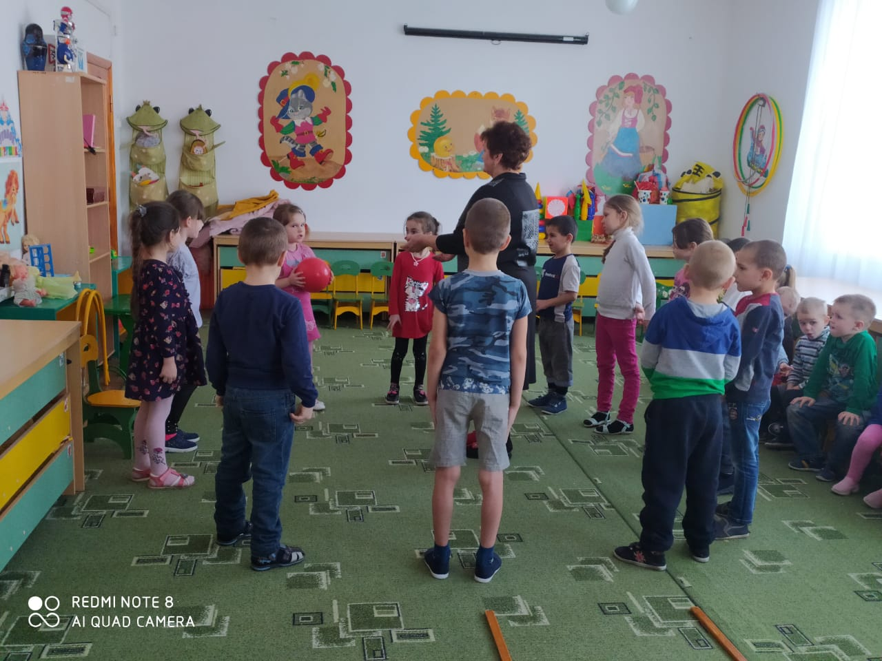
Я буду называть слова, относящееся к пожару, а вы должны хлопнуть в ладоши.
Рисует, пожарный, торт, огнетушитель, пакет, краски, каска, играет, поёт, рукав, огонь, каска, карандаш, каланча, ноты, книга, тушит, альбом, спички, 01, хлеб, 112.
Молодцы ребята!
Воспитатель:
«Огоньки» Лесные житель встревожены ужасно. В лесу горит костер, а это так опасно. Здесь ребята суп варили, а костер не потушили.
«Назовите причины лесных пожаров»
(Удар молнией, люди жгут сухую траву, брошенная горящая спичка, брошенная не потушенная сигарета, забыли потушить костер, оставленные в лесу бутылки и осколки стекла…).
Воспитатель:
«Искорки» Раз, два, три, четыре. У кого пожар в квартире? Дым столбом поднялся вдруг. Кто не выключил утюг?
«Назовите причины из-за чего может возникнуть пожар дома?»
(Мама оставила включенный утюг, дети играли со спичками, оставили включенную свечу, зажигали дома бенгальские огни, неисправные электроприборы, загорелась проводка, в деревянном доме из печки упал уголек, мама сушила бельё над плитой…).
Воспитатель:
Конкурс капитанов.
«Огоньки»
- Как узнавали и сообщали о пожаре раньше.
(раньше строили каланчу, она была самой высокой точкой в городе, а если случался пожар, то били в колокол на каланче).
«Искорки»
Как сообщают о пожаре в наше время?
( Благодаря развитию науки, достаточно набрать 01 или 112 и помощь прибудет).
«Огоньки»
- Как быстрее добраться до пожара в наше время?
Сейчас. (на пожарной машине, пожарном поезде, пожарном самолёте, вертолёте) .
«Искорки»
Как добирались до пожара раньше?
Раньше ( использовали лошадей и бочку на телеге).
Воспитатель:
Эстафета «Потуши пожар» (музыкальное сопровождение) 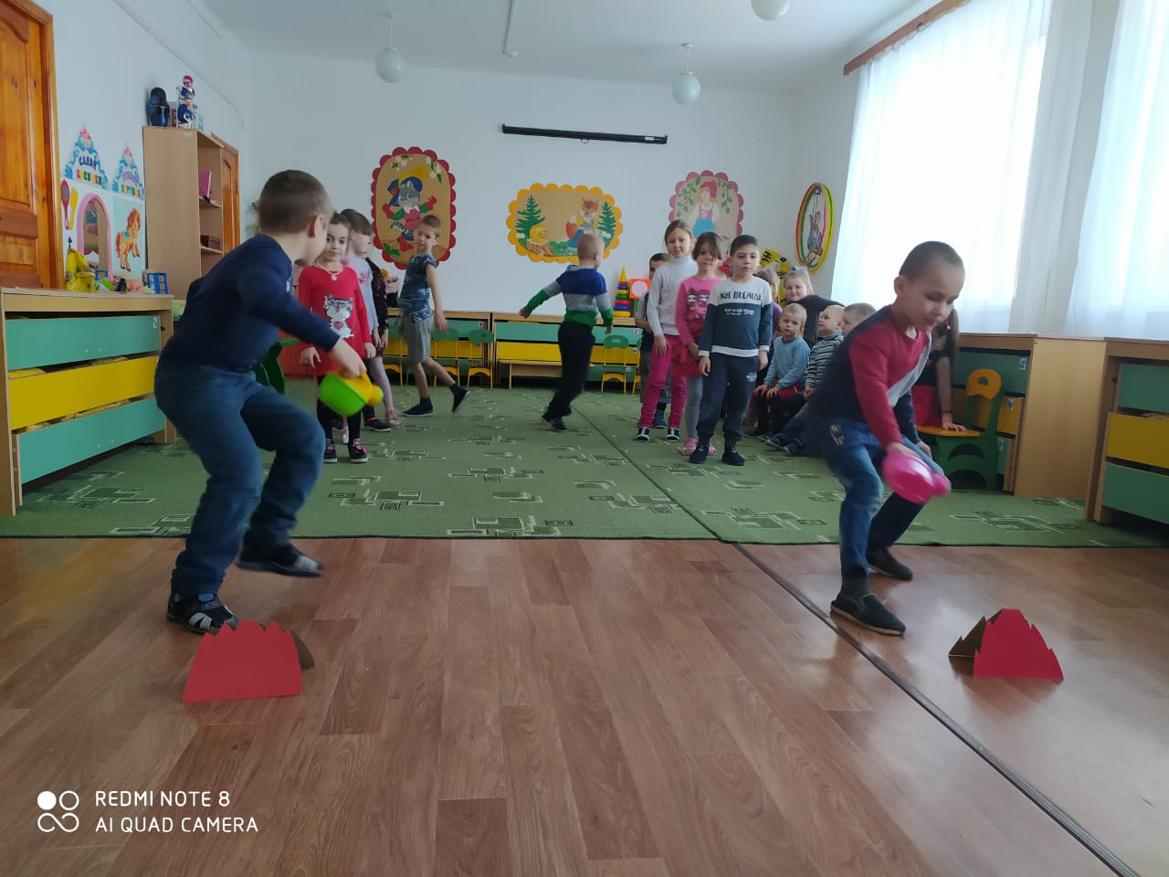
Воспитатель:
Быстро мчится по дороге
Боевой отряд пожарных
Ну-ка прочь огонь коварный.
Эстафета «Пожарные едут на пожар» (двое берут машины-атрибуты проезжают по мостику без аварий, и возвращаются быстро, передав машину следующему игроку). 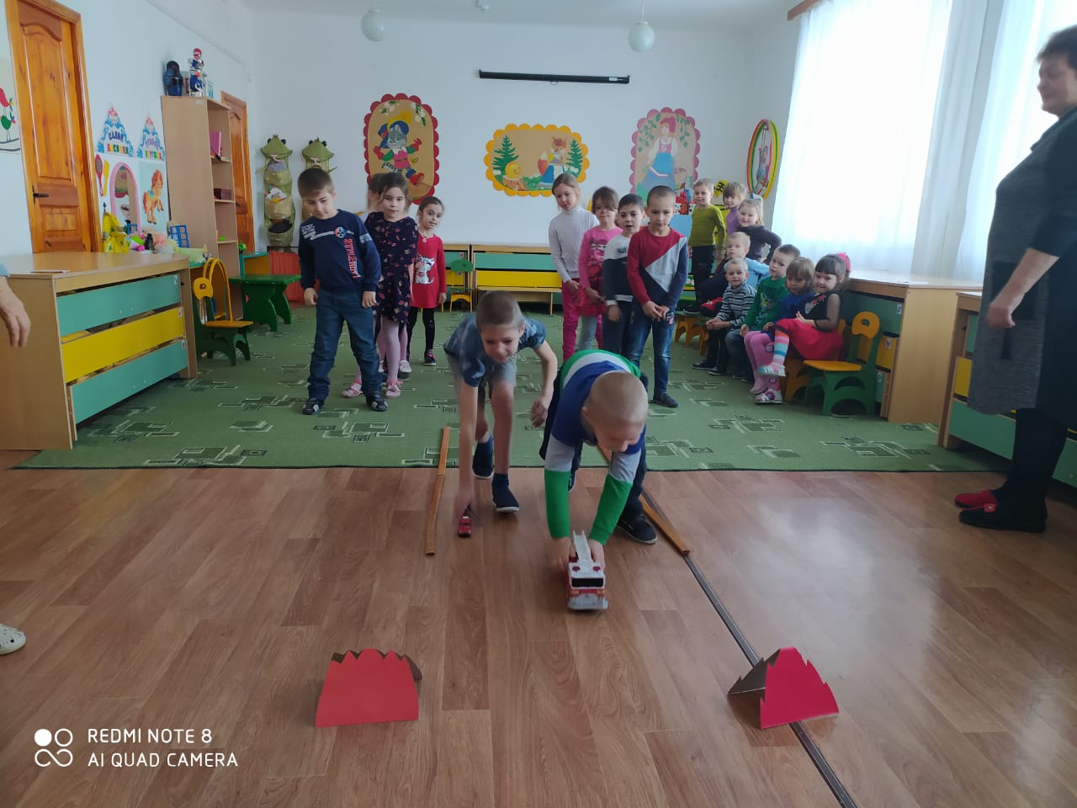

В заключение эстафеты:
Все мы силы приложили
И пожар мы потушили
Но умение и ловкость
Нас от бедствия спасло!
Воспитатель:
А теперь я загадаю загадки для двух команд.
А вы жюри будьте внимательны.

1.Выпал на пол уголек,
Деревянный пол зажег
Не смотри, не жди, не стой
А залей его …(водой)
2. Если младшая сестричка
Зажигает дома спички
Что ты должен предпринять?
Спички сразу … (отобрать).
- Если вдруг возник пожар
Ты обязан в тот же миг
В часть пожарную позвонить,
О пожаре… (сообщить).
- Дым увидел – не зевай
И пожарных … (вызывай)
- На привале нам помог –
Суп сварил, картошку пёк
Для похода он хорош,
Да с собой не унесешь? (огонь)
- Я мохнатый, я кудрявый
Я замой над каждой хатой
Над пожаром, над заводом
Но нигде, нигде меня
Не бывает, без огня (дым)
Илья 1 капитан
На машине ярко – красной
Мчимся мы вперёд
Труд тяжелый и опасный
Нас пожарных ждёт.
Артем 2 капитан
Вой пронзительной сирены
Может оглушить
Будем и водой и пеной
Мы пожар тушить,
Звучит сирена.
Воспитатель:
Ребята, вы знаете, что в целях безопасности вы должны знать свой адрес
Вставайте в круг мы сейчас с вами поиграем. (воспитатель стоит в центре круга кидает мяч, ребенок называет свой адрес).
А дружно скажем, какой номер нужно набрать в случае пожара(01,112)
Вы меня порадовали.
Я уверена, что все знают свой домашний адрес.
Дети читают стихи:
Катя К.1.Знает каждый гражданин.
Пожарный номер 01!
Акоп 2.Сам костёр не разжигай,
И другим не позволяй.
Даже крошка огонёк ,
От пожара не далёк.
Саид 3.Для забавы, для игры
Спички в руки не бери.
Коробка спичек хоть мала
Но много может сделать зла.

Настя 4.Газ на кухне, пылесос,
Телевизор и утюг.
Пусть включает только взрослый
Наш надёжный, старший друг.

Заключение:
Ребята, помните о том,
Что с огнем шутить нельзя.
Кто с огнем не осторожен
У того пожар возможет!
Теперь слово предоставляется жюри :
А за знание, за проявленную сегодня отвагу и смелость,мы вручаем вам, удостоверения «Юного пожарного» и сладкий приз (звучит песня про пожарных «Отважные пожарные России» ). 